No.ORDER : FKKT0109
Code Agen : GGE
Customer : FKKT
Bank : MANDIRI
Grade : B ( Garansi 10jt )
Kantor Cabang : Pluit Selatan
NIK : 3172012606051005
Nama: Rendi Pirmansah
Tgl Lahir : Kuningan, 26-06-2005
Ibu kandung : Dewi Marwiyah
No.rek : 1680004087225
No.atm : 4616994817883038
Valid kartu : 07/30
No.Hp : 085946804446
Pin atm : 145145
Pass Livin : Dwiyans145
Pin Livin : 145145
Email: livin23456p@gmail.com
Pass email : @dwiyans145
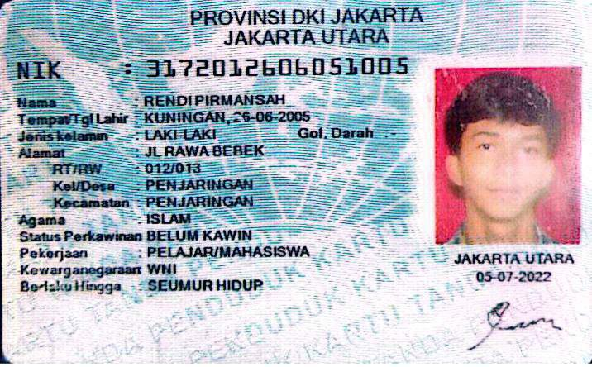
Expired Garansi : Oktober 2025


